

**michael-moniteur-cycliste.fr**



Projet réalisé par Amandine MARCHAND,

dans le cadre de la présentation au Titre Professionnel

Développeur(se) Web et Web Mobile

à l'AFCI de Liévin (novembre 2024)



# Sommaire

Sommaire 3

Introduction 3

Compétences couvertes par ce projet 5

Contexte du projet 6

La Préparation du projet 8

La Charte Graphique 8

Les Maquettes du Projet 9

Choix des Technologies 11

Les Réalisations 11

La Conception du Front-End 11

• Une Programmation Orientée Objets 11

• Structure du front-end 11

L'Accessibilité 12

Le SEO 13

Le Formulaire de Contact 13

• La conception 14

• La sécurité 14

• Politique de Confidentialité 16

La Base de Données Relationnelles 17

L'Espace Administrateur 18

• Choix de conception 18

• Les Accès 18

La page Actualités (blog) 19

Le Déploiement 19

• L'Hébergement 19

• 1ère phase : le déploiement du site vitrine 19

• 2ème phase : le déploiement de la page Actualités et l'Espace Administrateur 19

# Introduction

Je suis passionnée par l'informatique depuis toute jeune. Mais ce n'est pas dans cette voie que j'ai effectué ma carrière.

J'ai exercé différents métiers dans la grande distribution pendant dix-huit ans : Approvisionneuse, Cheffe de Projets et Responsable Flux Marchandises.

Pour faciliter le travail de mes équipes et amélioré nos résultats, j'ai développé de nombreux outils de travail sur Excel dont certains ont été déployés au niveau national dans l'entreprise. Je réalisais déjà du développement informatique sans le savoir.

Eprouvant une profonde lassitude dans mon ancien domaine d'activité et une volonté de donner un second souffle à ma carrière, j'ai décidé de changer d'orientation. A la suite d'un bilan de compétences et d'une année de réflexion, c'est vers le développement informatique que je me suis dirigée.

Mon objectif étant, à termes, de créer, avec mon conjoint, notre propre entreprise de conception de sites web/web mobile et de montages audiovisuels.

J'ai appris les bases du codage en autodidacte. Désireuse d'avoir une formation complète et officielle, j'ai décidé de suivre celle-ci au centre de Liévin de l'AFCI. Après plusieurs mois d'apprentissage en salle et d'élaboration de petits projets personnels, nous avons à réaliser un projet réel de notre choix.

Et c'est pour un auto-entrepreneur, qui vient de démarrer son activité, que je réalise celui-ci : Michaël, Moniteur Cycliste.

# Compétences couvertes par ce projet

1. Développer la partie front-end d'une application web ou web mobile sécurisée

Installer et configurer son environnement de travail en fonction du projet

Maquetter des interfaces utilisateur

Réaliser des interfaces utilisateur statiques

Développer la partie dynamique des interfaces

J'ai développé la partie front-end en Javascript, dans une démarche orientée objet. Le style est rédigé en CSS, avec bien sûr l'adaptabilité du site à toutes les tailles d'écran. J'ai travaillé avec Docker pour la simulation de l'environnement PHP, GitHub pour la sauvegarde de mon projet et Figma pour la réalisation de la maquette.

1. Développer la partie back-end d'une application web ou web mobile sécurisée

Mettre en place une base de données relationnelle

Développer des composants d'accès aux données SQL

Développer des composants métiers côté serveur

Documenter le déploiement d'une application dynamique

J'ai choisi d'utiliser Symfony et PHP pour le développement back-end, langage et framework robustes permettant de sécuriser plus facilement l'accès aux données et orientés objets. J'ai utilisé Docker pour la simulation d'envoi de mails via le formulaire de contact, avec l'environnement MailPit et l'environnement PostgreSQL pour la gestion de la base de données.

# Contexte du projet

**Présentation de "Michaël Moniteur Cycliste"**

Michaël Soetens est un ancien ambulancier. Passionné de cyclisme, il s'est reconverti en Moniteur Cycliste fin 2022/début 2023. Il a créé son auto-entreprise à l'été 2023, à Armentières (59), sous le nom de "Michaël Moniteur Cycliste".

Un Moniteur Cycliste apprend aux individus (enfants et adultes) à rouler et circuler à vélo, se remettre en selle après un long arrêt, ainsi que les règles de sécurité routières à vélo.

Ses clients sont des particuliers de tous âges, des écoles et des associations. Il dispense des séances d'apprentissage individuelles ou collectives, en fonction des besoins des clients.

Pendant les vacances scolaires, il organise des stages vacances, dédiés aux enfants, pour apprendre en groupe, à rouler sans les petites roues ou pour se perfectionner. Il organise également des sorties collectives spéciales comme "parents-enfants" ou encore "remise en selle seniors".

**Besoins de l'entreprise**

Lorsque j'ai rencontré Michaël la première fois en mai 2024, il m'a fait part de sa situation. J'ai relevé trois points essentiels :

* **Le manque de clients**

A ce moment là, il utilisait tous ces moyens pour développer sa clientèle :

* Démarchage des entreprises et des associations locales liées au sport,
* Obtention de différentes certifications officielles et partenariats (MCF, SRAV, etc), qui le crédibilisent dans ce domaine d'activités,
* Partenariat avec Decathlon Bailleul, pour lequel il accompagne les groupes participant aux randonnées VTT organisées par le magasin.
* Distribution de sa carte de visite et de son flyer dès qu'il en a l'occasion.
* Activité régulière sur les réseaux sociaux : Facebook, Instagram et plus récemment Tiktok.
* **La gestion laborieuse des réservations pour les activités organisées**

Quand il organise une activité collective, il publie l'information sur les réseaux sociaux. Les personnes intéressées doivent l'appeler ou lui envoyer un message pour réserver. Cela génère beaucoup d'échanges, via différents biais de communication (mail, SMS, appel, whatsapp, etc…)

* **Le paiement de ses prestations pas toujours assuré**

En effet, les paiements se font de la main à main, soit par chèque ou espèces. Parfois le virement est possible selon la clientèle. Dans tous les cas, pas de paiement en carte bancaire possible et aucune assurance que les chèques soient approvisionnés.

Je me suis tout de suite projetée quand il m'a expliqué sa situation et ses problématiques.

J'imaginais déjà un côté "vitrine", pour qu'il puisse présenter son activité, son offre et donner de la visibilité sur internet à son entreprise, et aussi un côté "événements/réservation", lui permettant de gérer ses prestations directement en ligne, avec réservation et paiement via le site.

**Contraintes et objectifs**

Etant en plein apprentissage des langages "Front" lors de ma rencontre avec Michaël, je me sentais capable de pouvoir lui développer dans un premier temps, un site vitrine pour le démarrage de l'été. En effet, cette période estivale est cruciale pour faire décoller son activité, la météo plus ensoleillée favorisant la pratique des activités extérieures. C'était une opportunité à ne pas négliger pour lui comme pour moi.

J'avais donc comme premier objectif de développer et déployer un site vitrine pour juillet 2024.

Et toute la partie "Back", avec la gestion des événements, réservation en lignes, la publication de son actualité (à la manière d'un blog), serait développée dans un second temps, d'août à octobre 2024, pendant la période de stage officielle consacrée dans notre planning de formation.

**Environnement humain et technique**

Je travaille seule sur ce projet. Etant autonome et autodidacte par nature, cela me convient, même si cela reste un très bon challenge d'apprentissage.

J'utilise un ordinateur portable, qui me permet de travailler d'où je le souhaite.

La conception et la réalisation du projet étant quand même assez denses, je me suis créé une check-list avec toutes les tâches à réaliser pour obtenir le projet abouti. A chaque fin de semaine, je fais un point sur l'avancée de chaque tâche et planifie les semaines qui suivent en fonction des priorités.

Pendant cette phase de conception, je fais le point une fois par semaine avec Michaël sur l'avancée de mes travaux en m'appuyant sur cette check-list.

# La Préparation du projet

## La Charte Graphique

L'entreprise de Michaël n'avait pas de véritable identité visuelle, son logo ne reflétait pas son activité. C'était difficile pour moi de me projeter au niveau design en partant de presque rien.

Je me suis donc documentée :

* J'ai recherché des informations sur des sites spécialisés dans l'élaboration d'une identité visuelle et la signification des couleurs (exemple : <https://www.code-couleur.com/>).
* J'ai consulté des sites d'autres Moniteurs Cyclistes, pour m'inspirer de leur conception.
* Je me suis rapprochée d'un Designer pour avoir des conseils et m'aider à concevoir un nouveau logo.

Après la validation du logo par Michaël, j'ai ensuite élaboré la charte graphique, à l'aide d'outils comme les générateurs de palettes de couleurs : <https://coolors.co/> et <https://color.adobe.com/fr/>.

Les couleurs ont été choisies pour leur symbole : le vert, pour la stabilité, le bleu, pour la sécurité et l'orange, pour la communication positive.

Je me suis assurée que le choix des couleurs était compatible avec l'accessibilité utilisateur, grâce à l'outil "Color Contrast Analyzer (CCA)", <https://developer.paciellogroup.com/color-contrast-checker/>.

Les polices de caractères ont été choisies sur Google Fonts.

Le nom et la fonction, présentés en guise de titre sur le site, ont des polices "stylisées".

Le reste du site est rédigé avec la police Verdana, réputée pour sa bonne lisibilité et son accessibilité, ainsi que sa compatibilité avec tous les navigateurs et environnements.

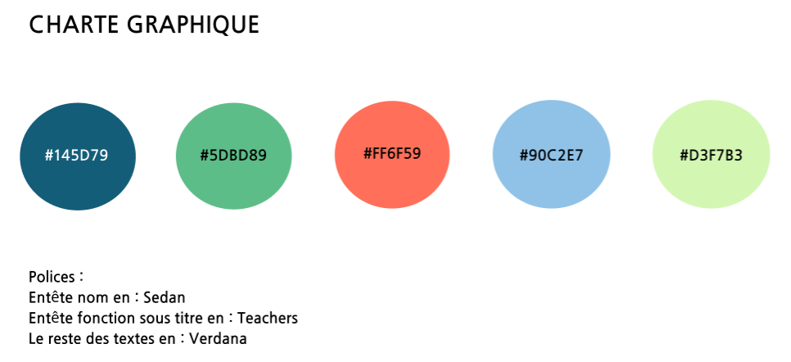

## Les Maquettes du Projet

Lors de mon premier rendez-vous avec Michaël, j'ai élaboré un plan sommaire à la main du site, tel que nous l'envisagions en fonction de ses besoins.

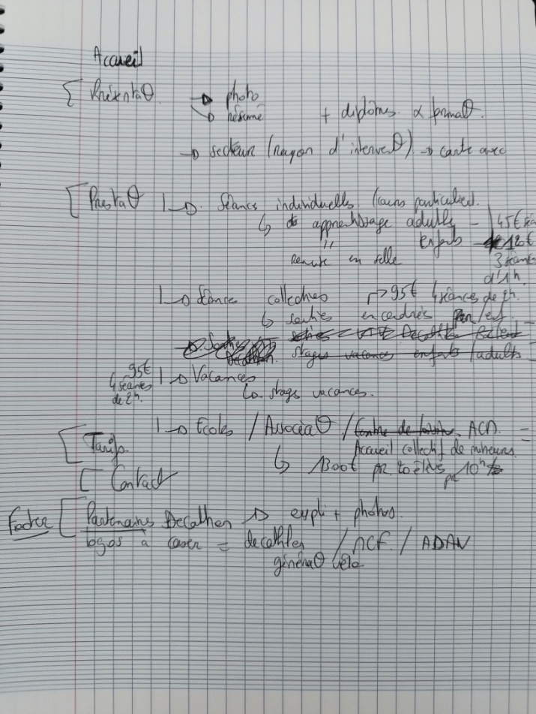

Après quelques temps de réflexion, le plan élaboré au départ ne me semblait pas judicieux d'un point de vue expérience utilisateur. Les intitulés des prestations n'étaient pas assez représentatifs et les personnes n'auraient peut-être pas pu s'identifier. J'ai donc réalisé un nouveau plan du site :

|  |  |  |
| --- | --- | --- |
| **Niveau 1** | Niveau 2 | Niveau 3 |
| Accueil | | |
| Qui suis-je ? | | |
| Présentation de toutes les Prestations | Prestations Enfants | Apprentissage Individuel |
| Stage Vacances |
| Sorties groupes parents-enfants |
| Prestations Adultes | Apprentissage Individuel |
| Remise en selle |
| Coaching |
| Sorties groupes adultes-seniors |
| Prestations Ecoles/Associations/ACM | |
| Réservations | Prestations privées individuelles | Espace réservations |
| Prestations publiques en groupe |
| Actualités | | |
| Tarifs | | |
| Contact | | |

Après validation de la charte graphique et du plan du site par Michaël, j'ai réalisé la maquette sur Figma, en version mobile et en version ordinateur :

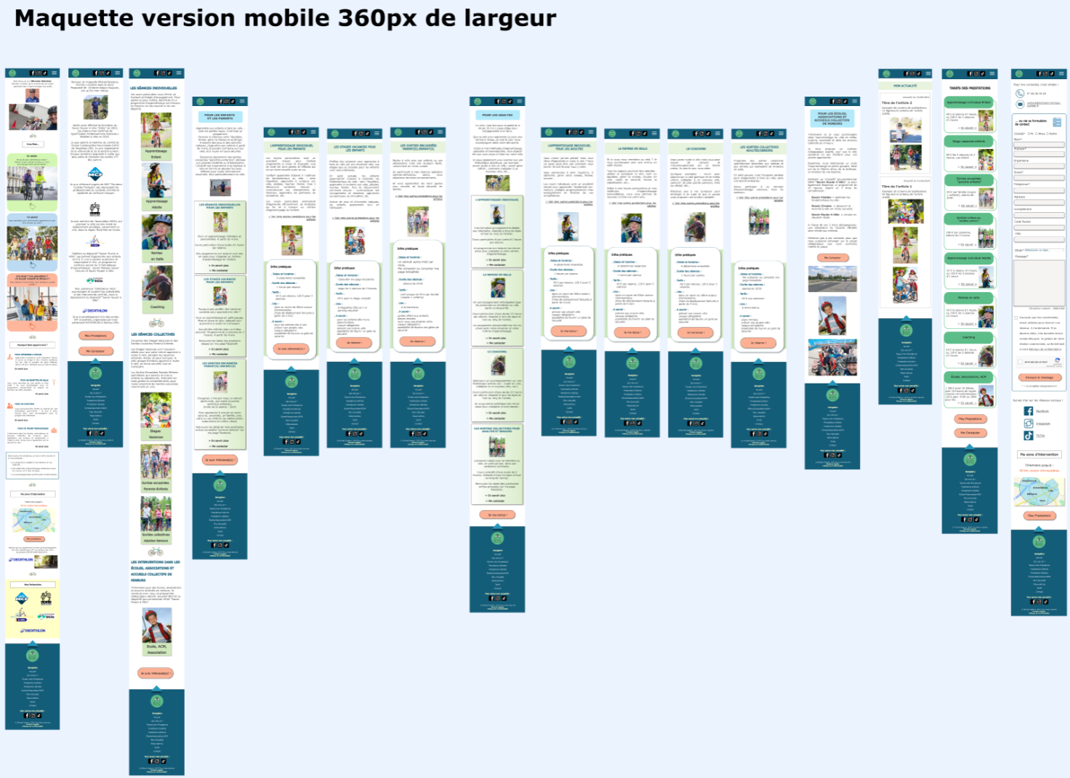

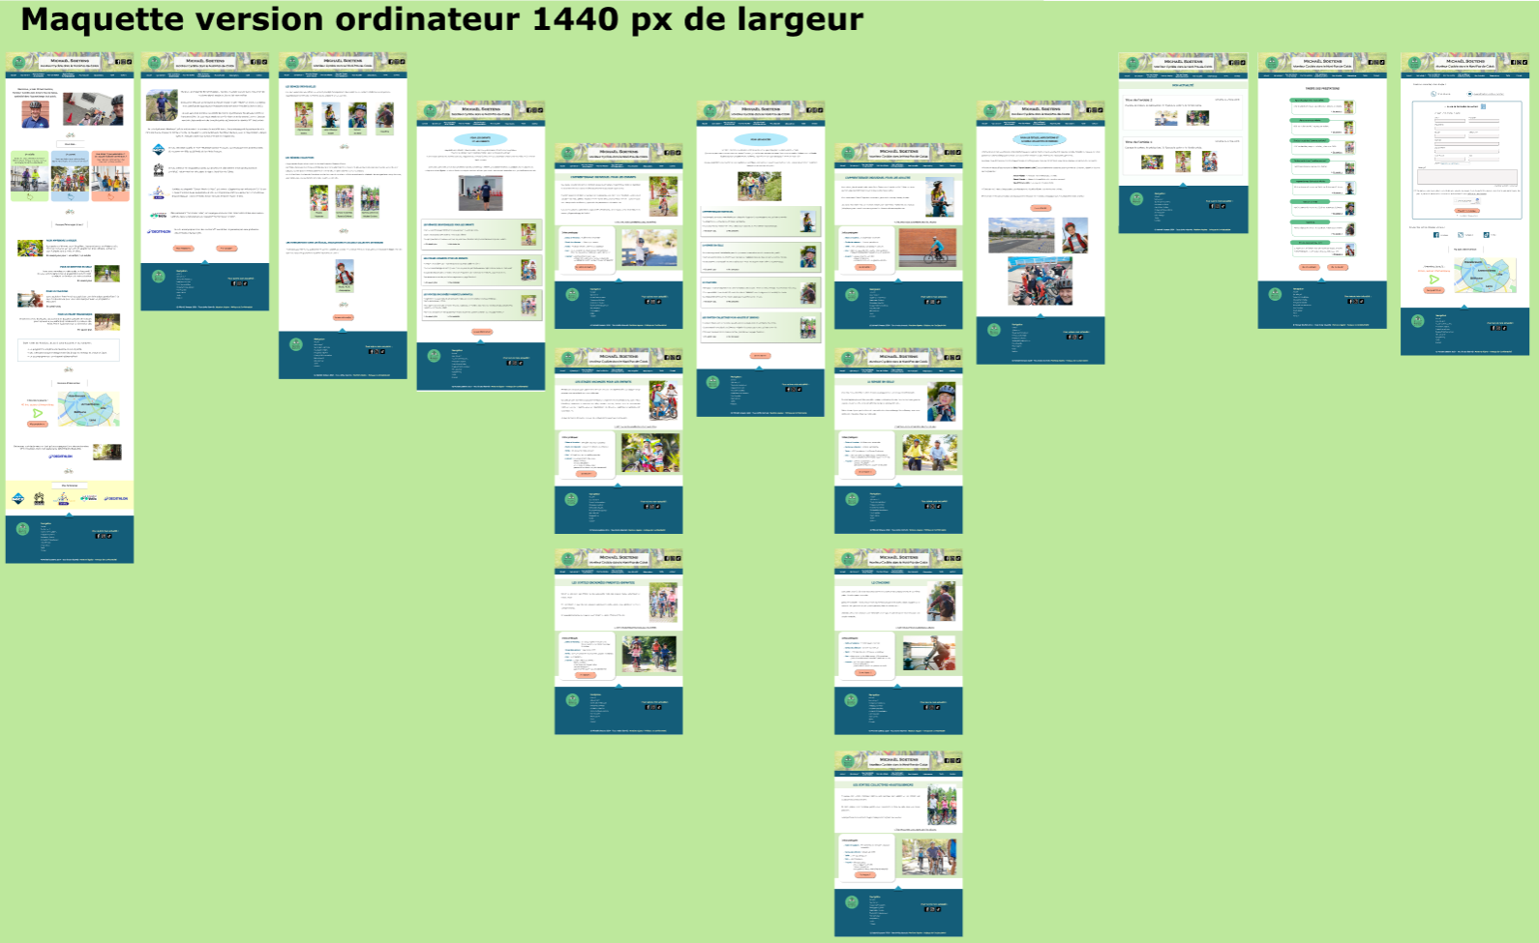

## Choix des Technologies

Avant d'entamer la formation, je n'avais réalisé que quelques projets en HTML et CSS. Tout le reste était donc à découvrir !

J'ai lu quelques articles et avis sur les différents langages, observé quelques codes, testé en minis-projets, en cours avec le formateur, ou en aparté, avant de me décider.

Curieuse de tester les diverses façons de développer pour m'en faire mon propre avis et me bâtir une expérience, j'ai décidé de coder avec deux méthodes différentes.

* Le site vitrine sera codé en Javascript et CSS natifs. Javascript m'avait attiré par son côté "gestion dynamique" et le fait de pouvoir utiliser un même élément (une fonction par exemple) dans différentes pages.
* La page "Actualités" et la partie "Événéments/Réservations" seront codés à l'aide d'un framework : Symfony, qui me plaisait pour sa gestion en "modèle-vue-contrôleur" et ses multiples fonctionnalités à imbriquer.

# Les Réalisations

## La Conception du Front-End

**Une Programmation Orientée Objets**

J'avais en tête de ne pas coder directement en HTML, mais de réaliser une conception assez dynamique, sous forme de sections HTML vides alimentées par des fonctionnalités en Javascript.

Le fait de pouvoir construire des blocs de données, utilisables à plusieurs endroits si besoin, me fascinait.

J'ai su plus tard que cette conception que j'avais mise en place assez spontanément, était "orientée objet".

**Structure du front-end**

L'idée était de regrouper les éléments similaires ou repris à plusieurs reprises (objets, fonctions, feuilles de style, etc.) dans des fichiers communs à toutes les pages, puis de créer des fichiers exclusifs à chaque page pour leurs éléments spécifiques.

Cela concernait les 3 blocs d'éléments identiques à tous : le <header>, la <nav> et le <footer>. J'ai créé un fichier "structure.js" dans lequel j'ai codé le contenu à injecter dans ces 3 parties.

Une feuille de style CSS style.css unique et commune, gère la mise en page de ces 3 sections.

J'ai procédé de la même façon avec les fonctions et les constantes qui allaient servir sur tout le site. J'ai réuni celles-ci dans un fichier commun à tout le projet : fonctions.js.

*Exemple de rattachement de scripts et de feuilles de style pour la page Tarifs :*

* *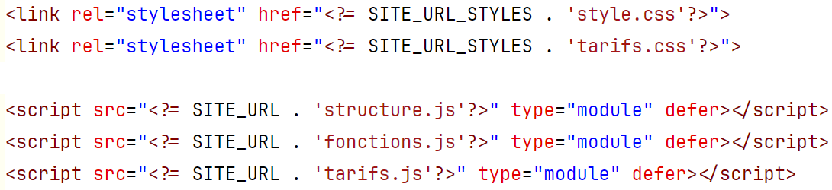Commun à tous*
* *Spécifique à la page Tarifs*
* *Commun*
* *Commun*
* *Spécifique à la page Tarifs*

*Exemple de la création de l'objet Facebook (logo + lien), qui sera utilisé dans une <div> du <header> et dans une <div> du <footer> :*

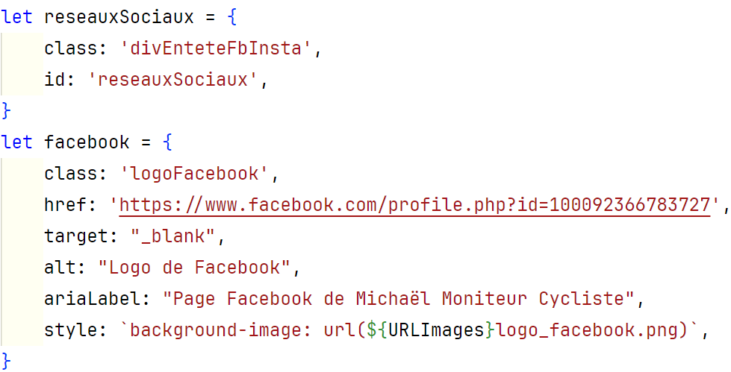

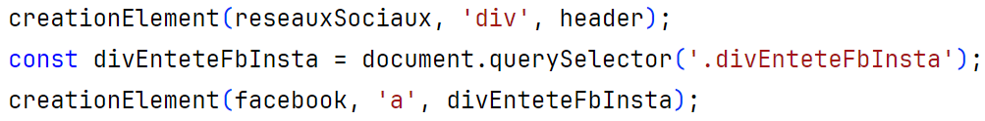

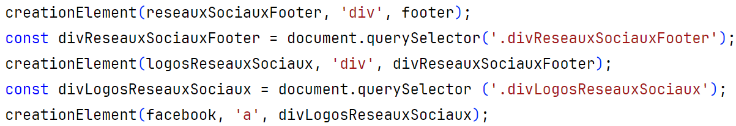

*Exemple de la fonction qui servira à créer tous les éléments HTML (utilisée dans l'exemple ci-dessus) avec rattachement de chaque attribut et de contenu de texte s'il y a :*

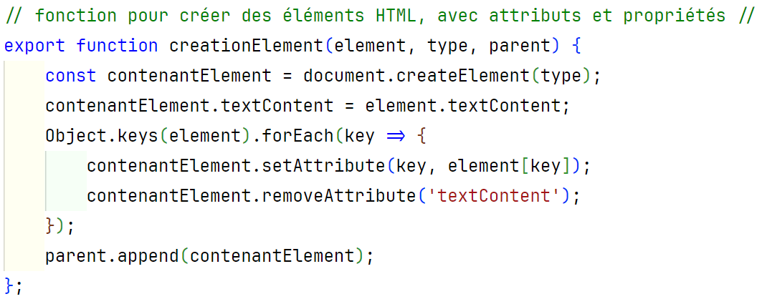

Ainsi, tous les éléments de front-end ont été créés, tout en respectant le principe des balises HTML. Exemple de code généré sur la page d'accueil :

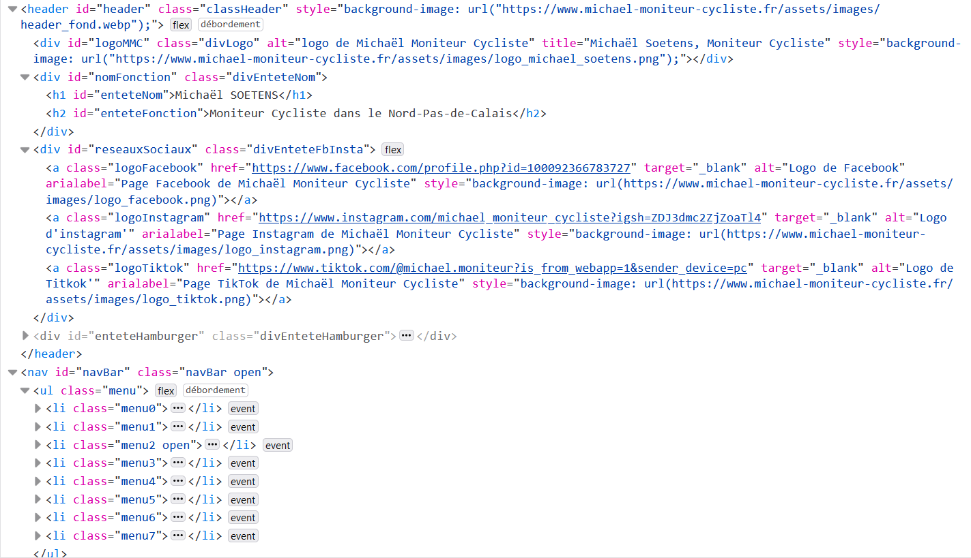

## Un Front-End dynamique

**Manipulation du DOM**

La manipulation du DOM est omniprésente dans mon projet, suite à mon choix de conception. Cela vaut aussi bien pour les parties statiques que pour certaines parties dynamiques.

C'est le cas par exemple, sur la page d'accueil, de photos qui défilent à intervalle régulier :

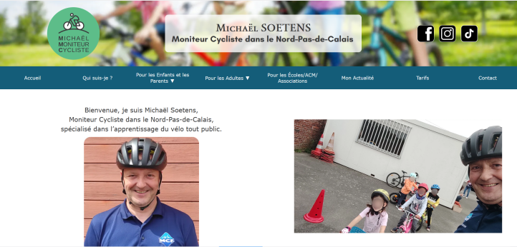

Ces photos sont stockées dans un dossier du projet. Leurs noms sont repris dans un tableau sous Javascript :



Quand la page est chargée, une fonction "changePhoto" s'exécute et elle va ensuite s'exécuter toutes les 5 secondes :

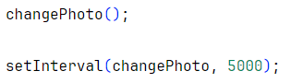



Cette fonction permet de changer le lien URL de l'image d'arrière plan de la <div>. Au démarrage, on commence par la photo 0, puis on enchaine en rajoutant +1 au numéro index de la photo du tableau. Arrivés à la dernière photo, on repasse à la première :

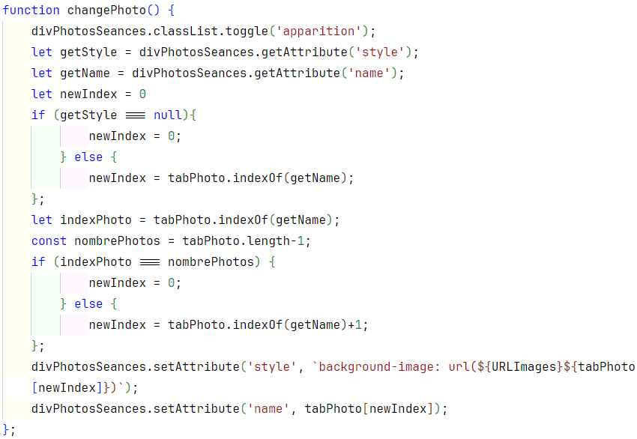

*Exemple d'exécution, avec la photo carrousel5.webp (index 4 du tableau) :*



*… qui s'enchaine après 5 secondes, avec la photo carrousel6.webp (index 5 du tableau) :*



J'ai ajouté quelques effets de style (opacité, zoom) pour l'arrivée et le départ des photos :

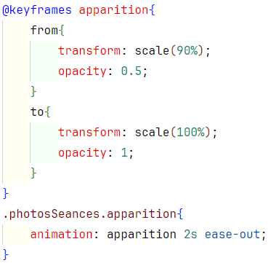 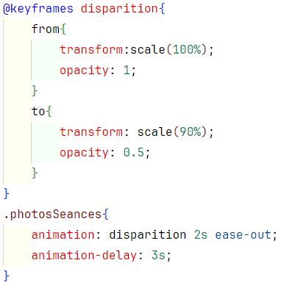

A termes, je veux améliorer cette fonctionnalité en stockant les photos dans la base de données, pour donner l'accès à Michaël, pour qu'il puisse en rajouter, en retirer comme il le souhaite.

**Adaptabilité aux différentes tailles d'écran**

Avec près de 70% de trafic web s'effectuant via un mobile, avoir un site "ajustable" au petit format d'écran est incontournable. Sur le site de Michaël, actuellement, nous sommes à 56% de mobile.

J'ai utilisé les Media Queries CSS pour chaque page, en complément d'autres fonctionnalités.

Je n'ai pas voulu poser de breakpoints correspondant aux standards (360px mobile/768px tablette/1920px ordinateur), car cela ne couvrait pas correctement les tailles intermédiaires. J'ai ajusté à chaque fois que cela était nécessaire, en couvrant l'ensemble des réajustements de 360px à 1920px. Cette tâche est longue et fastidieuse, mais elle a au moins le mérite d'être précise et adaptée à tous les écrans.

Exemple d'adaptation mobile avec l'entête et la barre de navigation :

Au-delà de 900px, l'entête présente une photo de fond, le nom et le métier de Michaël. La barre de navigation fait apparaitre les titres des menus. Les sous-menus se déplient au survol de la souris :

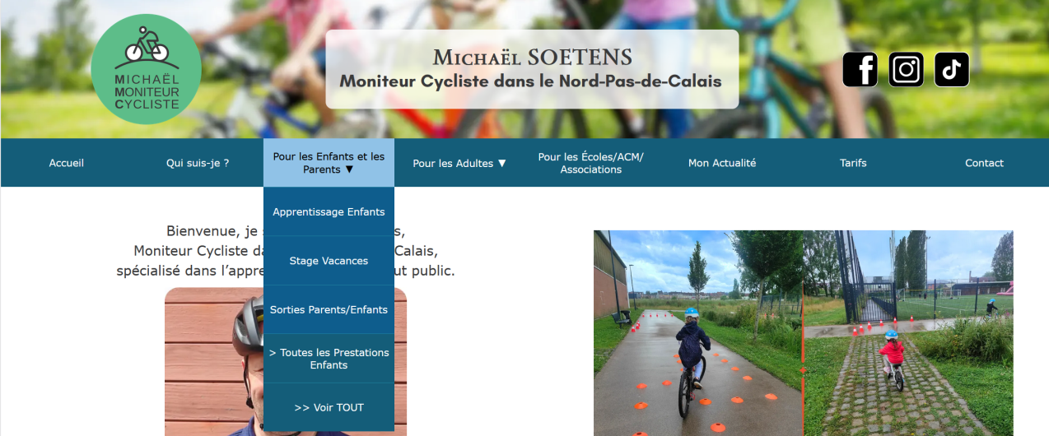

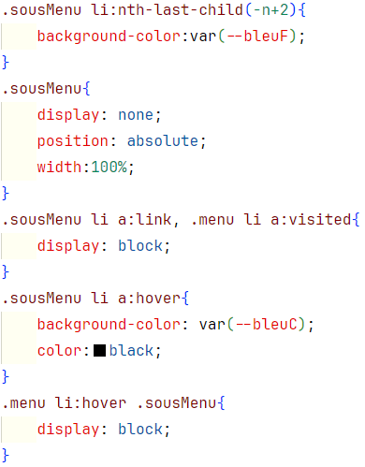Mise en forme CSS pour les sous-menus qui se déroulent, en jouant sur le display: block (apparition) / display: none (disparition), au survol du menu.



En dessous de 900px, l'image de fond disparait au profit d'une couleur unie, la barre de navigation devient un menu "hamburger" dont le logo se transforme au clic, et le menu se déroule. Les sous-menus se déroulent au clic :

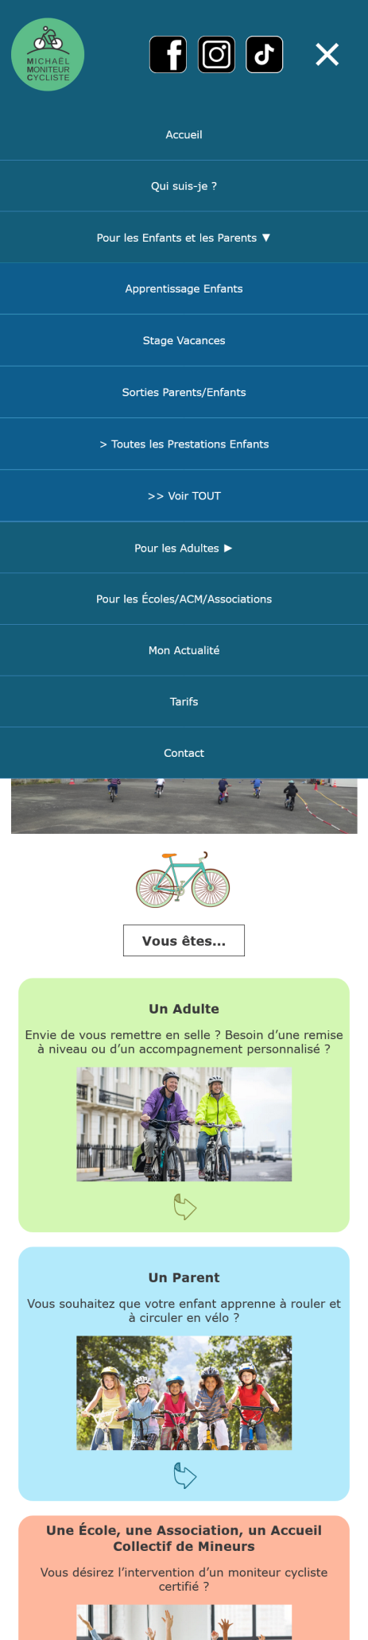

🡺

L'URL de l'image de fond se supprime grâce à une

fonction de surveillance de taille d'écran en Javascript :

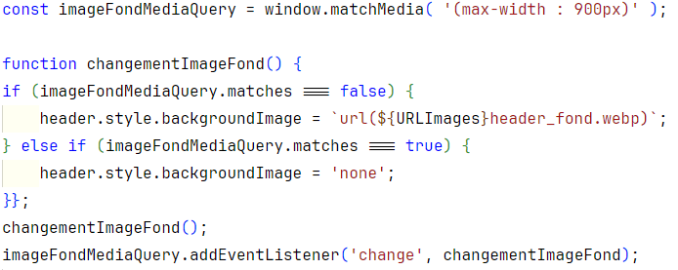

Le menu hamburger était caché sur les grands écrans avec un

Media Screen CSS :

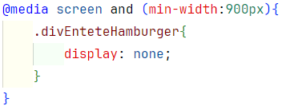

Sous les 900px, il apparait toujours grâce à un Media Screen, avec toutes ses particularités de mise en forme :

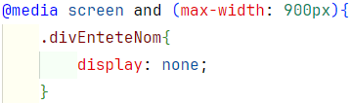

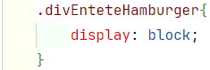

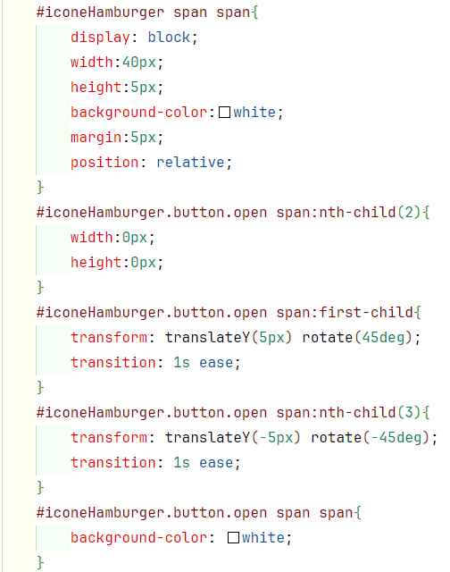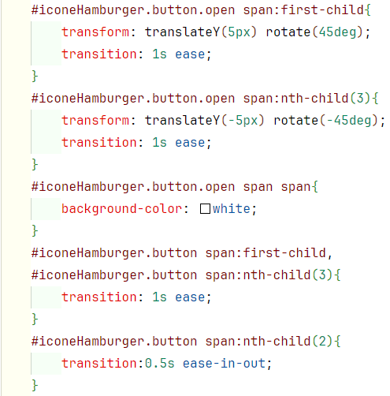

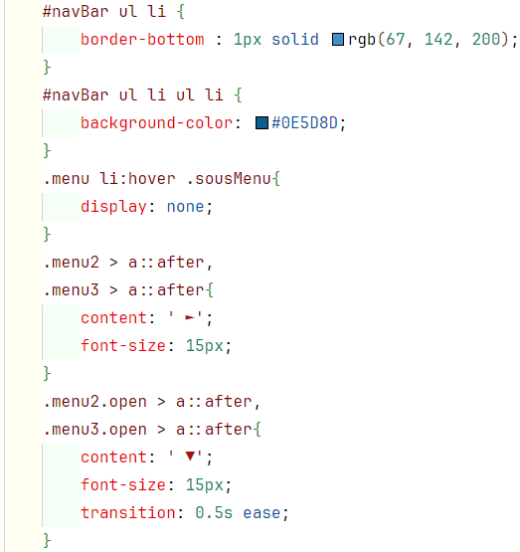

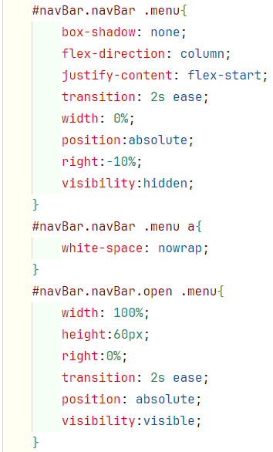

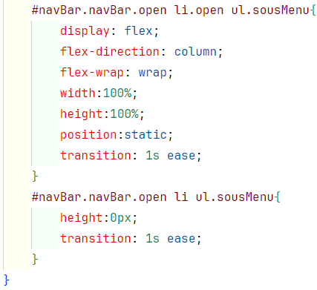

Cela comprend :

* La mise en forme (couleurs, tailles) de tous les éléments,
* La visibilité et la position des éléments : display (bloc/flex/none), position (static/relative),
* L'ouverture des sous-menus au clic avec changement de la flèche en bout de menu (vers la droite quand le sous-menu est fermé à vers le bas quand il est ouvert),
* La transformation du bouton du menu qui passe de la forme "hamburger" à celle de "croix". Cela est accompagné d'une fonction Javascript qui écoute le clic sur le bouton et attribue une classe toggle : open ou pas. CSS applique des mises en forme en fonction de la class.

*Fonction Javascript d'écoute au clic sur le bouton du menu :*

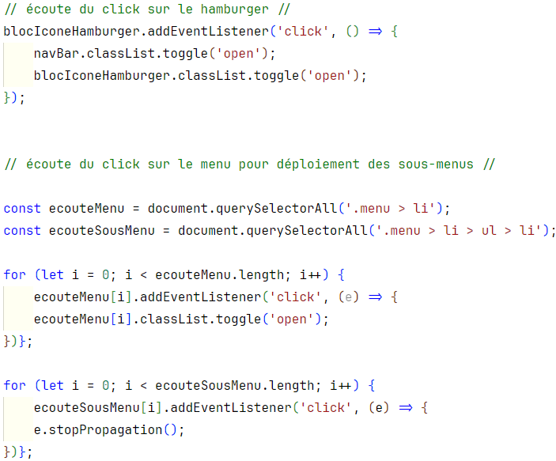

**Grid ou Flex ? Les deux !**

**Mise en page avec Grid**

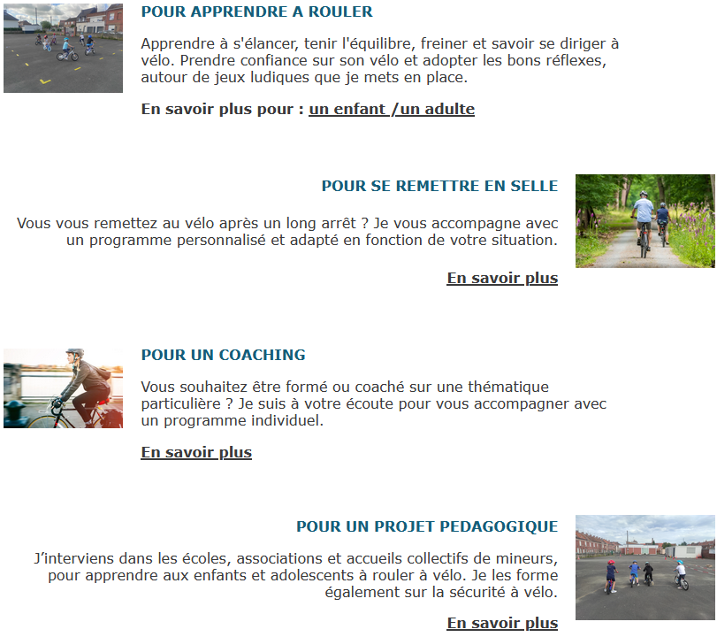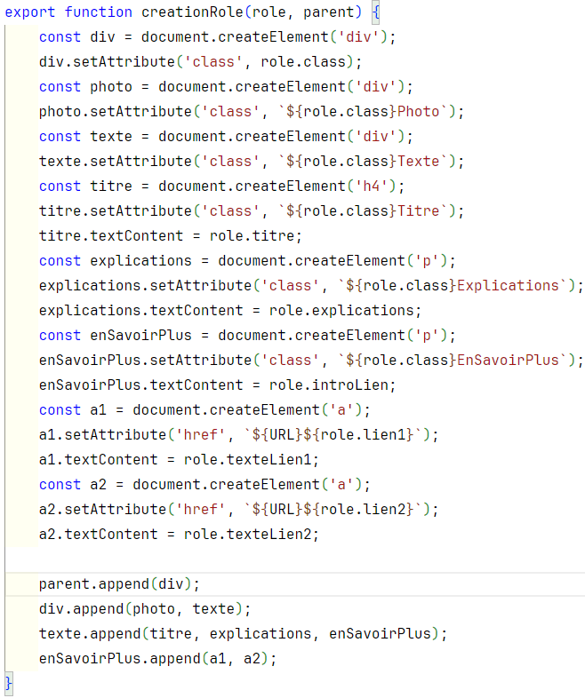La mise en page en Grid permet d'emboiter les éléments dans des "cases" virtuelles. Je m'en suis servie pour la mise en forme de ces éléments. 4 blocs de données créés de la même façon avec une fonction Javascript (fonction ci-dessous et premier objet en exemple plus bas

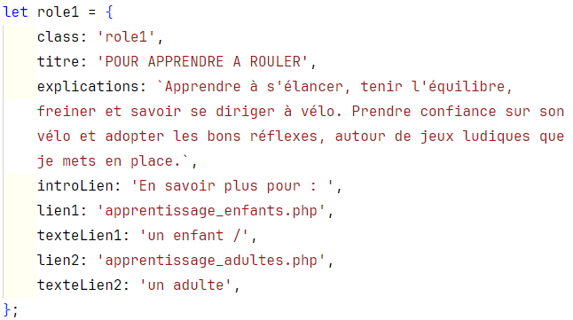

Avec la gestion en Grid j'ai positionné les photos alternativement à gauche et à droite :

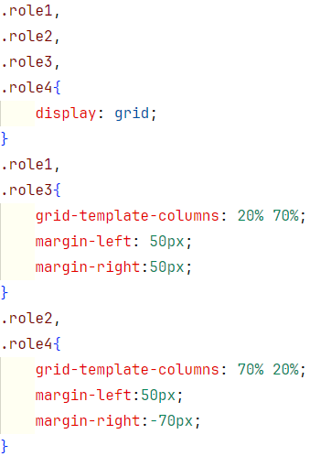 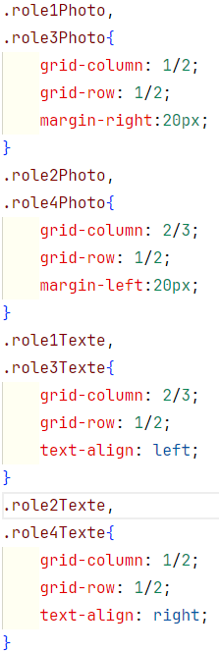 

## L'Accessibilité

Malgré l'approche qui peut paraitre assez peu conventionnelle, j'ai veillé à bien respecter les structures et balises types HTML.

J'ai contrôlé la structure à l'aide d'outils comme l'extension du navigateur HeadingsMap qui liste le nombre de balises en <h/> sur chaque page.

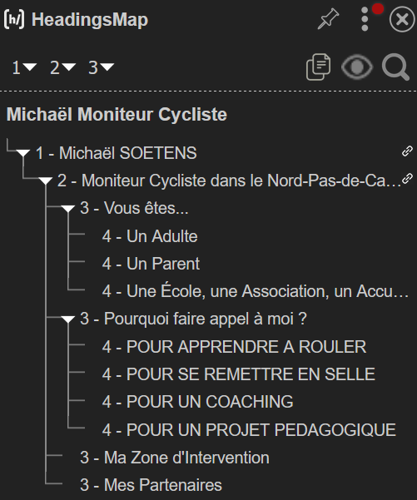

Et j'ai également lancé des scans de chaque page avec LightHouse sur le navigateur, pour avoir une évaluation et les points à retravailler en termes d'accessibilité, performance, mais aussi de SEO :

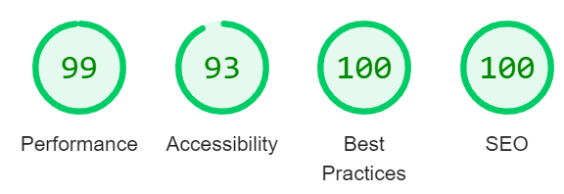

Toutes les images et photos de grande taille ont été converties en format .webp, plus léger pour la navigation web.

## Le SEO

En plus du respect des structures et balises HTML, j'ai recherché les autres bonnes pratiques pour le référencement.

J'ai utilisé les balises <meta> pour renseigner la description et les caractéristiques de chaque page, en essayant d'intégrer un maximum de mots clés que les utilisateurs pourraient taper dans leur barre de recherche. Les balises type "og" servent pour le partage de la page sur Facebook.

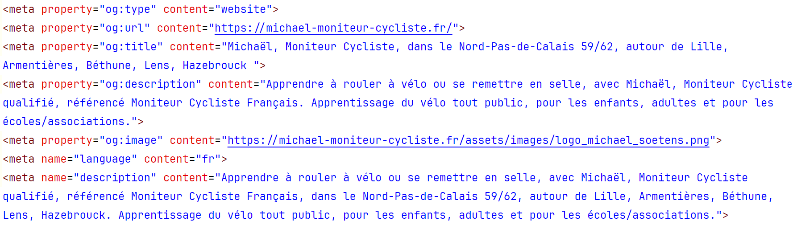

J'ai paramétré et j'utilise Google Search Console et Google Analytics, deux outils de monitoring de performance et de fréquentation du site.

Je m'en suis servie au départ pour améliorer le référencement du site sur Google. Je trouve que ce sont deux outils très intéressants, qui permettent de paramétrer toute sorte de mesures pointues (taux de clics sur un élément du site par exemple), en plus de toutes les statistiques déjà proposées de base.

Pour le site de Michaël, je suis très intéressée par la zone géographique des visiteurs du site, car exerçant près de Lille, j'ai essayé de faire au mieux dans les "meta description" et le contenu du site, pour que les Lillois tombent dessus, malgré une concurrence Lilloise déjà bien présente sur le Web.

Je m'appuis aussi sur les mots clés de recherche qu'ont tapé les visiteurs, pour intégrer les plus utilisés, dans les contenus écrits du site.

*Paramétrage du Tag de Google Manager sur chaque page du site :*

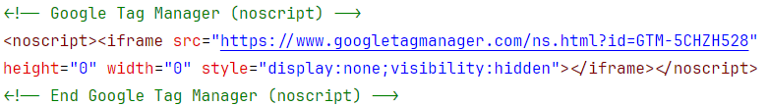

J'ai mis en place un fichier sitemap.xml qui permet à Google d'avoir un visu plus précis de l'architecture du site avec une priorité à accorder à chaque page.

*Extrait du fichier sitemap.xml :*

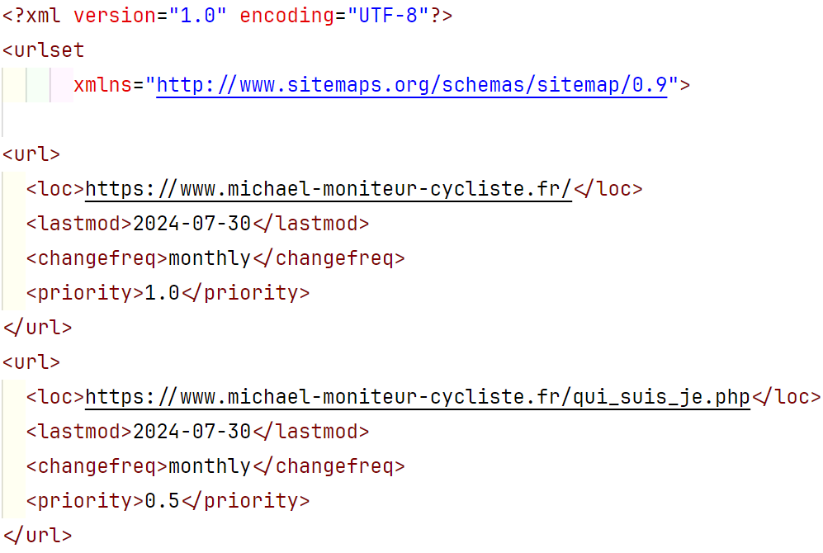

J'ai ajouté le lien du site de Michaël sur mon portfolio en ligne, et demandé à Michaël d'en faire de même sur sa page de contact du site "Moniteur Cycliste Français" dont il fait partie. En effet, les liens externes aident à augmenter la crédibilité et le référencement du site dans les moteurs de recherche.

## Le Formulaire de Contact

L'enjeu était pour moi de créer un formulaire de contact ultra-sécurisé. C'était également le premier pas dans ce projet vers le back-end.

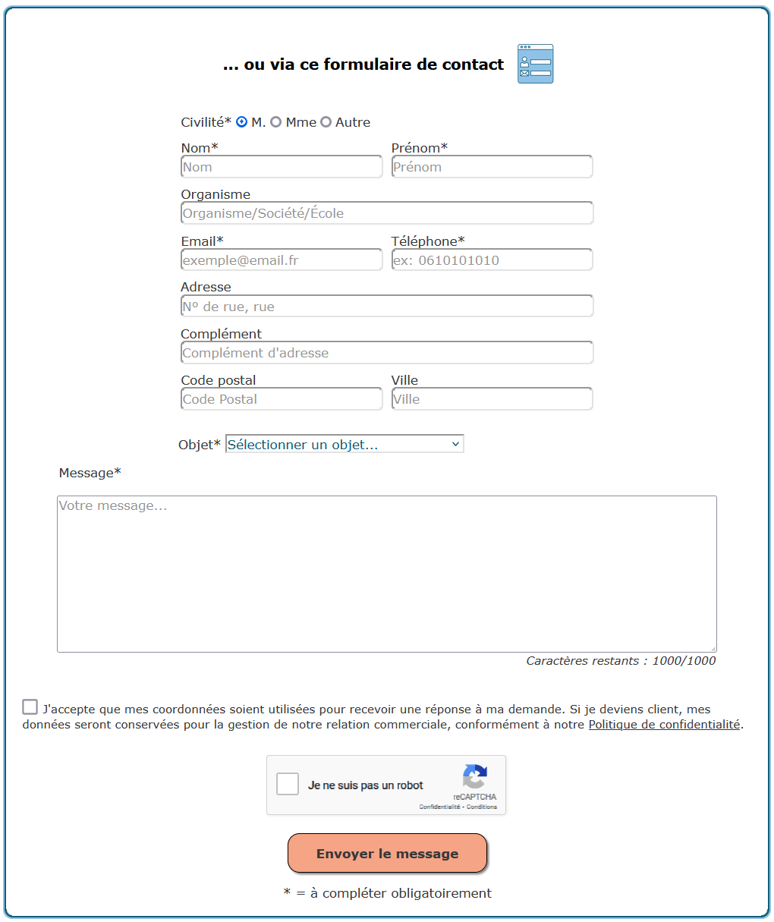

### La conception

En soi, créer un formulaire de contact est très simple, mais le sécuriser demande beaucoup d'attentions. J'ai fait le choix de le coder en HTML, pour profiter de sa simplicité de mise en place et des verrous de base, comme le type "d'input", ou la longueur maximum de saisie ("maxlength"). Les formulaires HTML sont aussi bien conçus d'un point de vue utilisateur pour leur clarté et leur accessibilité avec les balises "label".

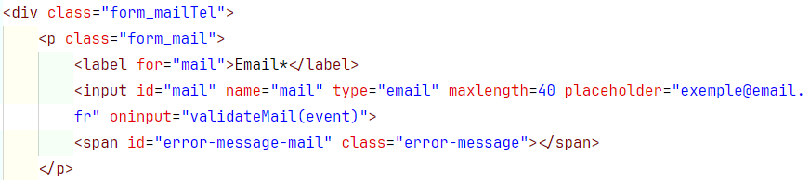

### La sécurité

Pour verrouiller les saisies, j'ai complété ce code de règles de validation de Regex en Javascript. Je voulais aussi que des messages d'alerte personnalisés s'affichent en fonction des erreurs :

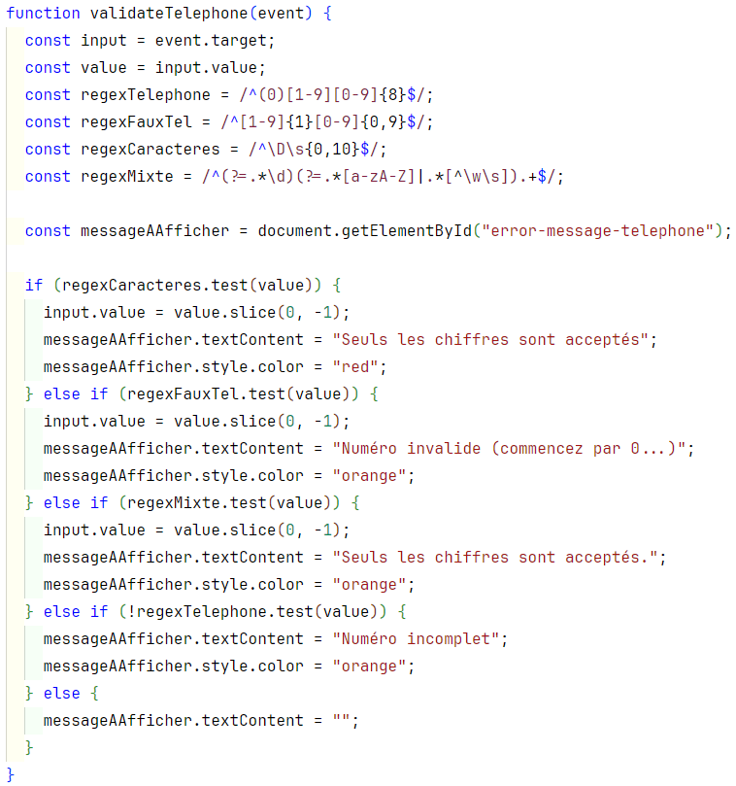

J'ai posé une écoute Javascript sur le bouton de validation du formulaire, pour qu'elle vérifie que tous les champs obligatoires soient bien remplis au moment de la soumission et bloque l'envoi si ce n'est pas le cas, avec affichage de messages d'erreurs.

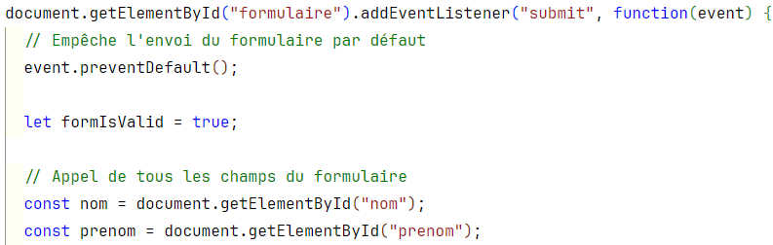

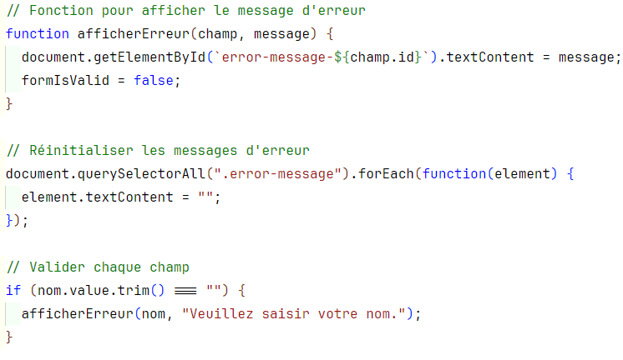

Afin de limiter les risques de piratage ou d'envoi de mails par des robots, j'ai intégré un contrôleur reCaptcha. J'ai lu la documentation de Google pour comprendre le principe et les différences entre les versions proposées. J'ai choisi d'utiliser reCaptcha V2, qui me paraissait la plus appropriée pour un formulaire (case à cocher ou choix d'images).

J'ai paramétré les clés de contrôle de reCaptcha et rattaché le site web au compte Google. Je découvrais à ce moment-là le fonctionnement en 'ping-pong' entre l'utilisateur qui envoie sa réponse au test, reCaptcha analyse sa réponse, puis renvoie son analyse à savoir si oui ou non, l'utilisateur est un humain. J'ai créé une règle de traitement en PHP :

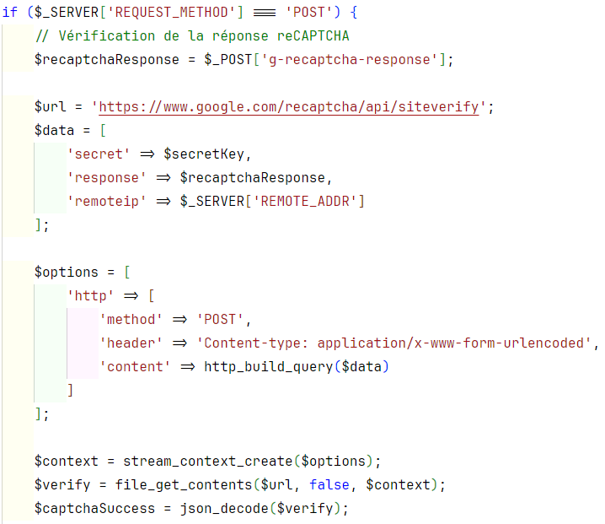

Si le test reCaptcha est réussi et le formulaire complété selon toutes les règles établies, toutes les informations et le message saisis par l'utilisateur sont récupérés. J'ai ajouté la mention "htmlspecialchars" pour que chaque contenu soit retravaillé, pour éviter les attaques XSS (Cross-Site Scripting). En effet, en cas de saisie de code HTML malveillant dans les champs de données, le code ne sera pas interprété.

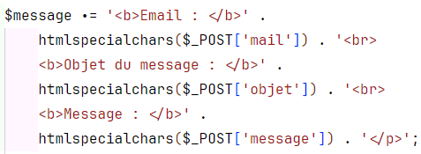

J'ai ensuite utilisé la fonction PHP mail pour que toutes les données saisies soient envoyées par mail à Michaël. C'est son adresse mail créée via l'hébergeur que j'ai utilisé et non son adresse professionnelle Gmail. En effet, en plus de lui conférer un aspect plus professionnel, avec moins de risques d'être considéré comme spam, la boite mail chez l'hébergeur est également plus sécurisée :



### Politique de Confidentialité

Suite à l'utilisation et au stockage des données personnelles des personnes utilisant ce formulaire de contact, j'ai rédigé la Politique de Confidentialité, pour informer les utilisateurs du traitement et du stockage des données personnelles. Je me suis renseignée sur le site [www.legalstart.fr](http://www.legalstart.fr) sur les éléments à y faire figurer et je me suis inspirée d'exemples sur le Web.

## La Base de Données Relationnelles

Le temps était venu de se pencher sur la création et la gestion de la page Actualités, ainsi que toute la partie Événements. Pour cela, j'allais avoir besoin d'une base de données.

La page Actualités fonctionnerait comme un blog, avec la publication d'articles avec du texte et des photos.

L'organisation d'événements/de prestations en ligne devra permettre à Michaël de créer et planifier des événements, les mettre en ligne si ce sont des prestations publiques en groupe ouvertes à la réservation ou en privé pour l'organisation de prestations individuelles. L'idée est que chaque client puisse avoir son espace clients, réserver un événement et payer en ligne.

Au global, Michaël étant seul gérant de son entreprise, il pilotera tout, avec un accès spécial administrateur.

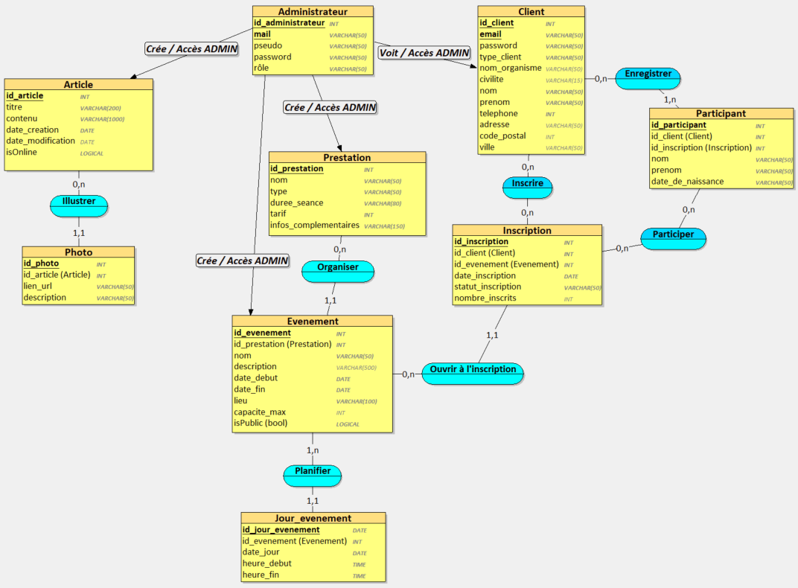

Regardons de plus près ces deux entités Article et Photo et leur relation.

Chaque article peut ne contenir aucune photo ou il peut en contenir une ou plusieurs (0,n).

Chaque photo est, quant à elle, rattachée à 1 article unique (1,1).

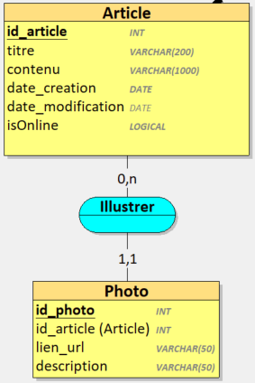

Voici le code SQL pour les tables Article et Photo :

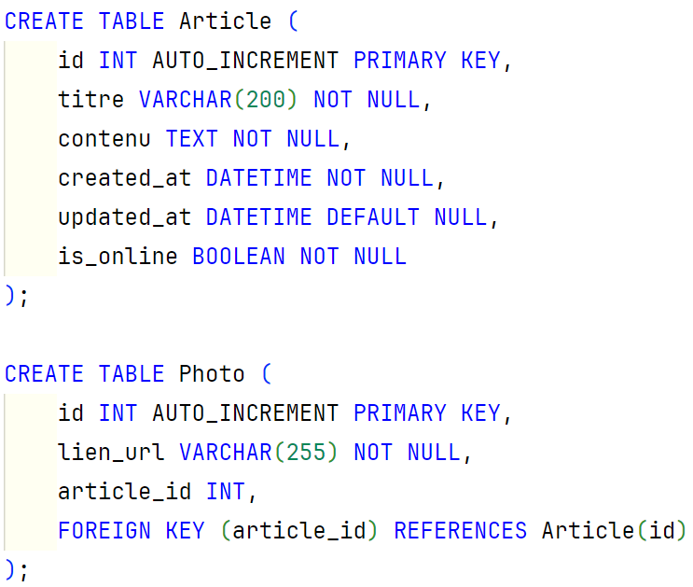

## L'Espace Administrateur

Ces deux gros blocs du site allaient fonctionner indépendamment l'un de l'autre, mais avaient un dénominateur commun : Michaël, futur gérant de son propre site, qui allait tout piloter.

Il allait avoir besoin d'un espace administrateur, spécialement dédié à cela. Mon idée était donc de lui créer un espace de gestion plaisant, pratique et facile à utiliser, et sécurisé.

### Choix de conception

Concernant l'esthétique, l'espace administrateur n'étant pas dédié au public, j'ai décidé d'utiliser Bootstrap. Avec ces thèmes tout-prêts, cela m'a permis d'être efficiente au niveau de la conception visuelle.

### Les Accès

L'accès à l'espace administrateur et ses fonctionnalités n'est possible que pour les profils ayant le 'ROLE_ADMIN'. J'ai créé un formulaire de login. Dans la base de données, seules deux personnes sont connues, Michaël et moi-même.

## La page Actualités (blog)

L'idée était de développer les fonctionnalités qui permettent à Michaël, depuis son espace administrateur, de publier en ligne des articles sur son actualité, avec texte et photos, tel un blog.

## Le Déploiement

### L'Hébergement

J'ai accompagné Michaël, dans le choix de l'hébergeur et de l'hébergement. J'ai consulté sur le web les avis récents, comparé les offres d'hébergements pour lui proposer une liste d'hébergeurs fiables et appropriés, au bon rapport qualité-prix comme O2Switch, LWS et Hostinger. C'est vers ce dernier qu'il s'est tourné.

### 1ère phase : le déploiement du site vitrine

Déployer le site vitrine a été rapide et facile à effectuer, car j'avais déjà eu l'expérience de mettre en ligne deux sites m'appartenant. J'ai utilisé FileZilla pour la bascule des fichiers vers le serveur grâce à la connexion FTP.

J'ai effectué une veille et des tests, les semaines qui suivaient, pour améliorer le référencement du site sur Google. J'ai modifié ou complété le contenu des balises <meta> en fonction.

### 2ème phase : le déploiement de la page Actualités et l'Espace Administrateur

Avec le recul, je pense que j'adopterai pour mes prochains projets la démarche "mobile first" qu'utilisent les Designers Web, c’est-à-dire penser d'abord au projet version mobile pour ensuite l'étendre en mode "écrans d'ordinateur". Je trouve qu'il est plus facile d'agrandir que de réduire. Et également, alléger la mise en place des Media-Queries avec peut-être des conceptions plus aérées, facilitant la mise en page.

Même si j'apprécie particulièrement coder en natif, il faut bien avouer que l'utilisation de frameworks puissants et fiables comme Symfony, est un vrai gain de temps et facilite sûrement à termes la maintenance du code par rapport à un code pur PHP.

